**Rapport Des Modèles de Merise de site web "The Perfect Cup"**

Merise

**Introduction**

MERISE est une méthode de conception, de développement et de réalisation de projets informatiques. Le but de cette méthode est d'arriver à concevoir un système d'information. La méthode MERISE est basé sur la séparation des données et des traitements à effectuer en plusieurs modèles conceptuels et physiques.

La séparation des données et des traitements assure une longévité au modèle. En effet, l'agencement des données n'a pas à être souvent remanié, tandis que les traitements le sont plus fréquemment.

Le modèle entité-association est apparu dans les travaux des chercheurs, entre 1972 et 1975 lors des travaux du français MOULIN puis de TARDIEU, TEBOUL etc. Il a été rendu célèbre dans le monde entier par l'américain Peter CHEN, à la suite d'une publication intitulée "The Entity-Relationshionship Model" (ACM, Transaction on Database Systems, 1976).

La méthode MERISE date de 1978-1979, et fait suite à une consultation nationale lancée en 1977 par le ministère de l'Industrie dans le but de choisir des sociétés de conseil en informatique afin de définir une méthode de conception de systèmes d'information. Les deux principales sociétés ayant mis au point cette méthode sont le CTI (Centre Technique d'Informatique) chargé de gérer le projet, et le CETE (Centre d'Etudes Techniques de l'Equipement) implanté à Aix-en-provence.

MERISE définit trois niveaux de description du système d'information :

* le niveau conceptuel,
* le niveau organisationnel,
* le niveau physique.

### **Modèle conceptuel des données (MCD)**

Le MCD repose sur les notions d'entité et d'association et sur les notions de relations. Le modèle conceptuel des données s'intéresse à décrire la *sémantique* du domaine (*entity/relationship* en anglais)

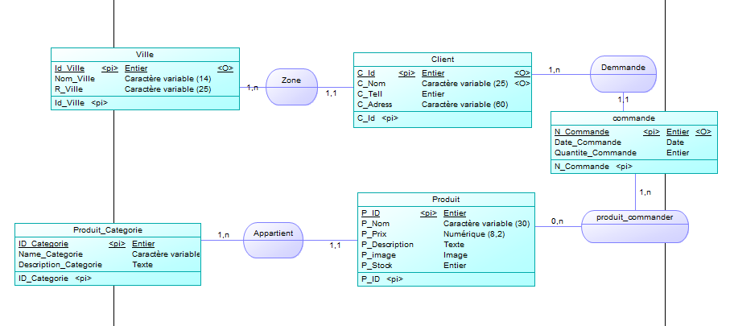

### **Modèle logique des données(MLD)**

Un modèle logique de données (MLD) est la représentation des données d'un système d'information. Les données sont représentées en prenant en compte le modèle technologique qui sera utilisée pour leur gestion.

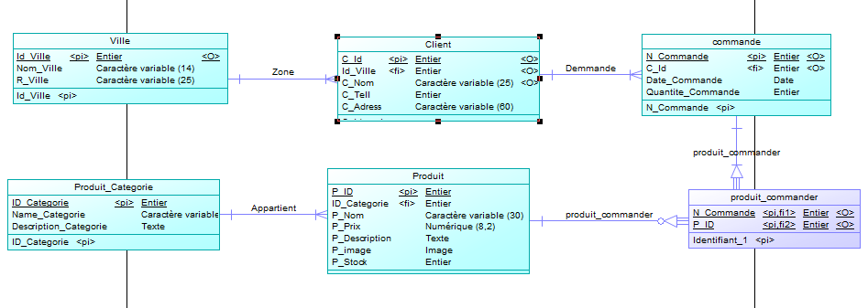

### **Modèle physique des données(MPD)**

Le modèle physique des données (MPD) consiste à implanter une base de données dans un SGBDR.

Le langage utilisé pour ce type d'opération est le SQL. On peut également faire usage d'un AGL (PowerAMC, WinDesign, etc.) qui permet de générer automatiquement la base de données.

